**Прототип Технического задания**

**Цели создания программы**

Название программы: “Поиск работы на HeadHunter”.

Целью создания программы является автоматизация процесса поиска работы и упрощение взаимодействия соискателя с сервисом компании HeadHunter.

**Сфера применения программы**

Программа Поиск работы на HeadHunter будет использоваться соискателями из РФ для поиска работы в сети Интернет.

По информации сервиса Яндекс.Подбор слов ежемесячно ключевое слово “работа” вводится в поисковый запрос более чем 66 миллионов раз за один месяц. Если добавить к этому результаты поиска работы в конкретной области и работы в конкретном городе или области, то количество запросов будет в разы выше. Не стоит забывать и о других поисковых системах, которыми пользуются в нашей стране.

Это говорит о том, что поиск работы с помощью средств сети Интернет очень популярен в РФ.

**Технический обзор программы**

Для написания программы используется язык программирования Java.

Программа разрабатывается для мобильных устройств, которые работают на операционной системе Android версии 7.0 и выше.

В программе используется База Данных SQLite версии 3.27.1.

Для ведения разработки приложения используется интегрированная среда разработки AndroidStudio версии версии 3.3.

**Полезная информация и ссылки для ознакомления с предметной областью**

* Информация о компании HeadHunter <https://ru.wikipedia.org/wiki/HeadHunter>
* Материалы о возможностях HeadHunter Application Programming Interface <https://dev.hh.ru/>
* Материал по работе и взаимодействию с HeadHunter API <https://habr.com/ru/company/hh/blog/303168/>
* Документация по HeadHunter API <https://github.com/hhru/api>
* Ссылка на HeadHunter API для получения вакансий <https://github.com/hhru/api/blob/master/docs/vacancies.md>
* Ссылка на виджет для отображения вакансий <https://dev.hh.ru/admin/widgets/search>
* Условия использования HeadHunter API <https://dev.hh.ru/admin/developer_agreement>
* Сервис Яндекс.Подбор слов <https://wordstat.yandex.ru/>

Аналоги разрабатываемого приложения :

* мобильное приложение “Яндекс.Работа – вакансии”
* мобильное приложение “Worki – работа рядом с домом”
* мобильное приложение “Работа Superjob: поиск вакансий и создание резюме”
* собственное приложение компании HeadHunter – “Поиск работы на hh.Вакансии рядом с домом”

**Определения – глоссарий**

1. Соискатель – лицо, заинтересованное найти работу.

2. Работодатель – частное лицо или компания, предлагающая работу.

3. Вакансия – незамещённое рабочее место.

4. Резюме – документ с информацией о навыках, опыте работы и образовании кандидата.

5. База данных – организованная определененным образом совокупность логически связанных данных.

6. Публичный API – публичный набор классов и функций , который позволяет осуществлять взаимодействие между различным программным обеспечением.

7. Экран Android-приложения – сущность приложения с пользовательским интерфейсом.

8. RecyclerView-список – компонент пользовательского интерфейса, позволяющий создать прокручиваемый список.

9. Кэширование – процесс сохранения в области информации, которая может быть запрошена с максимальной вероятностью.

10. Сервер – специализированное оборудование, которое поддерживает работу серверное программного обеспечения.

11. Сервис – услуги, предоставляемые с помощью специальных программ.

12. Рекрутмент – процесс привлечения и подбора персонала.

**Примеры использования ПО**

Пример 1. Соискатель скачивает приложение на свой смартфон и загружает своё резюме. Программа обнаруживает допущенную ошибку в резюме. Соискатель исправляет ошибку и больше не допускает её в своих резюме.

Пример 2. Соискатель скачивает приложение на свой смартфон и загружает своё резюме. Он выбирает категории интересующих вакансий и получает подборку. Однако предложенные вакансии не устраивают соискателя и он прекращает пользоваться приложением.

Пример 3. Соискатель скачивает приложение на свой смартфон и загружает своё резюме. Он выбирает категории интересующих вакансий и получает подборку. Несколько предложенных вакансий не устраивают соискателя и он исключает их из подборки.

Пример 4. Соискатель скачивает приложение на свой смартфон и загружает своё резюме. Он выбирает категории интересующих вакансий и получает подборку. Несколько из предложенных вакансий устраивают соискателя. Он откликается на эти вакансии и получает работу.

Пример 5. Соискатель скачивает приложение на свой смартфон, но у него возникают вопросы по работе приложения. Он выбирает раздел “Помощь” и получает информацию по работе с приложением.

**Требования к функциональной части ПО**

Готовое приложение должно обладать следующей функциональностью:

* возможность загрузить трудовое резюме
* возможность проверить трудовое резюме на ошибки
* возможность получить подборку интересующих вакансий по выбранным критериям
* возможность исключать неподходящие вакансии из подборки
* возможность откликаться на подходящую вакансию, то есть осуществлять дальнейшее взаимодействие с работодателем
* возможность получить помощь по программе
* возможность получить контакты разработчиков программы

**Требования, касающиеся нефункциональной части**

1. Юридические ограничения

Разрабатываемое программное обеспечение попадает под действие законодательства Российской Федерации. Необходимо соблюдать предъявленные законом требования.

2. Ограничения по срокам разработки

Разработка программы должна проводиться в срок с 15 февраля 2019 года по 31 мая 2019 года. На тестирование приложения и подготовку соответствующей документации выделяется 1 календарная неделя с 1 июня 2019 года по 8 июня 2019 года.

3. Присутствие внешних интерфейсов

В программе используется открытый API компании HeadHunter. Должны соблюдаться условия использования сервиса, предъявленные компанией-разработчиком.

4. Тестирование программы

Для тестирования программы будет разработана программа и методика предварительных испытаний. Этот документ определяет, как именно тестировать функции программы.

5. Масштабирование программы

Программа разрабатывается с учетом возможности подключения дополнительных API. При этом программный код должен быть реализован так, чтобы подключение дополнительного интерфейса вынуждало вносить изменения в минимальное количество кода. Это достигается с помощью объектно-ориентированного подхода.

6. Безопасность

Программа гарантирует сохранность конфиденциальной информации, введенной пользователем в резюме и при регистрации.

**Модульная схема**

Модульная схема приложения представлена ниже на рисунке 1.

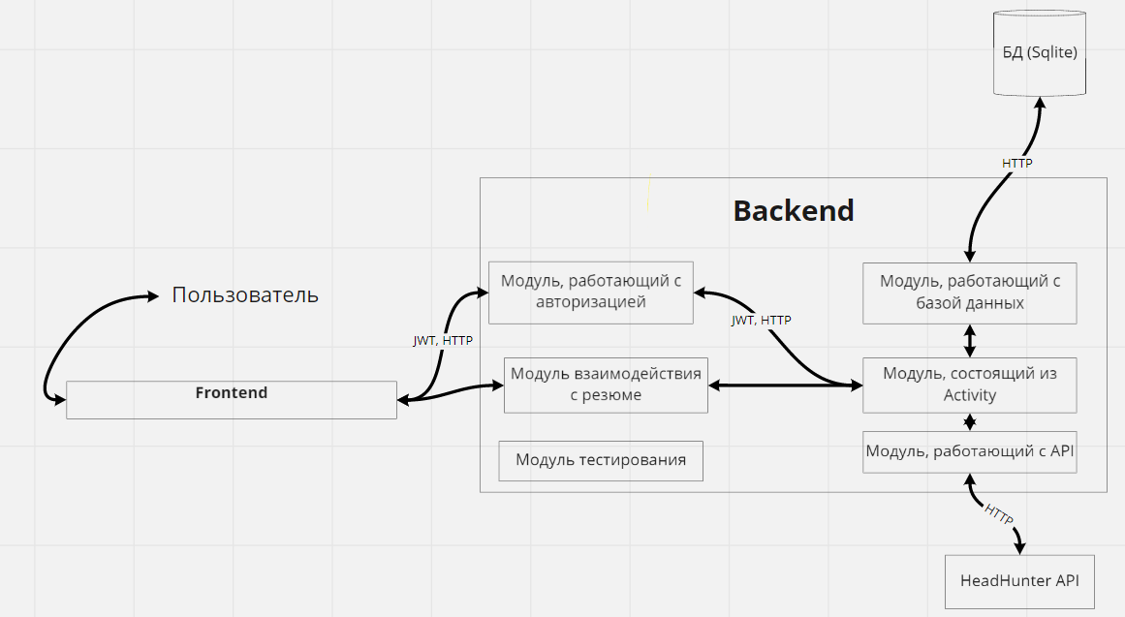

Рис 1. – Модульная схема приложения